

Государственная интегрированная информационная система управления общественными финансами «Электронный бюджет»

Подсистема управления расходами
Модуль бюджетного процесса в части казначейского обслуживания, а также исполнения бюджетов субъектов Российской Федерации (местных бюджетов), государственных внебюджетных фондов

Формирование документа «Расшифровка сумм неиспользованных (внесенных через банкомат или пункт выдачи наличных денежных средств) средств» (ф. 0531251)» в ЛК Клиент

Листов: 10

Содержание
1. Начало работы 3
2. Формирование и обработка документа «Расшифровка сумм неиспользованных (внесенных через банкомат или пункт выдачи наличных денежных средств) средств» (ф. 0531251)» в ЛК ТОФК 4
3. Визуальные формы документов 10

Начало работы
При внесении денежных средств с использованием карт, а также в случае полного или частичного неиспользования клиентом перечисленных на карту средств в течение 45 календарных дней со дня перечисления, не считая дня перечисления, клиент представляет в ТОФК документ «Расшифровка сумм неиспользованных (внесенных через банкомат или пункт выдачи наличных денежных средств) средств (ф. 0531251)» (далее – Расшифровка) в электронном виде или на бумажном носителе.
Если Расшифровка предоставлена на бумажном носителе, то сотрудник ТОФК осуществляет визуальный контроль правильности оформления Расшифровки согласно требованиям:
- в случае положительного результата визуальной проверки сотрудник ТОФК осуществляет импорт Расшифровки в Модуль (компонент по обеспечению наличными), если л/с ведется в Модуле и дальнейшую обработку документа;
- в случае отрицательного результата визуальной проверки сотрудник ТОФК направляет клиенту уведомление на бумажном носителе.
При наличии технической возможности Расшифровка может быть сформирована в электронном виде:
- в случае, если Расшифровка не проходит автоматизированные контроли в системе (ПУР ЭБ / Модуль), то клиенту направляется уведомление в электронном виде;
- расшифровки, прошедшие автоматизированные контроли в ПУР ЭБ, передаются в Модуль.
Кредитная организация за день взноса средств на банковскую карту предоставляет в ТОФК банковскую выписку по счету № 40116, которая обрабатывается в Модуле. При обработке банковской выписки по счету № 40116 устанавливается связь поступления с Расшифровкой.
На основании Расшифровки (на каждую строку Расшифровки) в Модуле автоматически формируется платежное поручение на перечисление средств со счета № 40116 на счет № 40102 на соответствующий КС, указанный в Расшифровке.
Кредитная организация за день перечисления средств со счета № 40116 по Расшифровке предоставляет в ТОФК банковскую выписку по счету № 40116, которая обрабатывается в Модуле.

Формирование и обработка документа «Расшифровка сумм неиспользованных (внесенных через банкомат или пункт выдачи наличных денежных средств) средств» (ф. 0531251)» в ЛК Клиент
Шаги пользователя, выполняемые в ЛК Клиента при формировании Расшифровки.
- Пользователь авторизуется и заходит в ЛК клиента, в меню слева выбирает раздел «Наличные средства» подраздел «Наличные по картам» и вкладку «Расшифровка сумм неиспользованных (внесенных через банкомат или пункт выдачи наличных денежных средств) средств» (ф. 0531251) (далее - Расшифровка). В открывшейся вкладке отображается списковая форма документов, а также контекстное меню и рабочая панель инструментов.
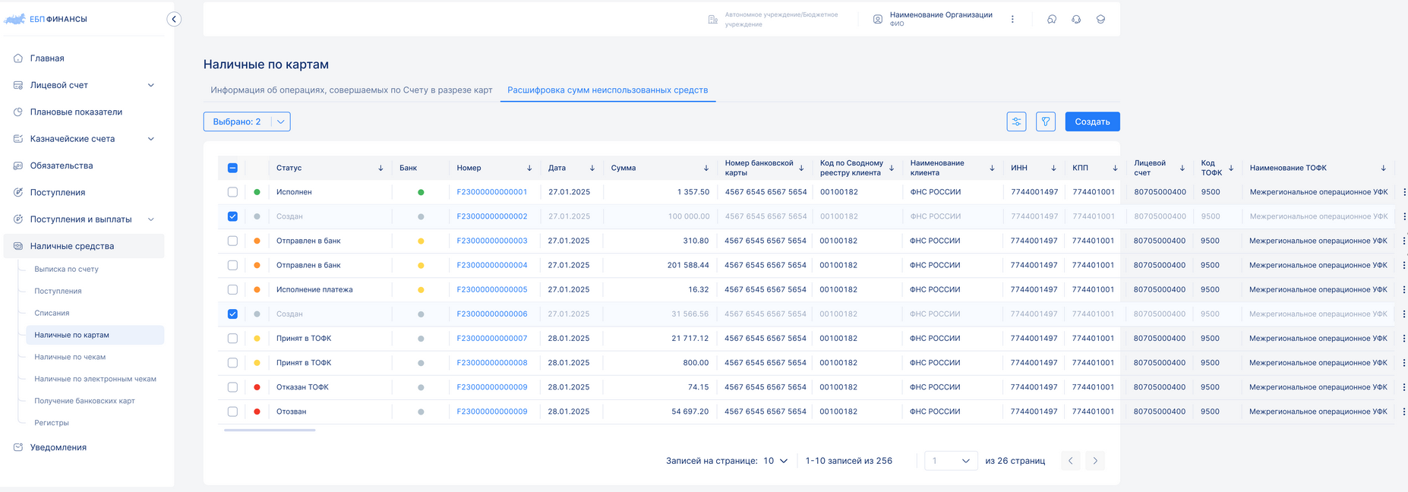
- На панели инструментов пользователь нажимает кнопку «Создать». Открывается экранная форма создания (редактирования) документа «Расшифровка сумм неиспользованных (внесенных через банкомат или пункт выдачи наличных денежных средств) средств» (ф. 0531251) с предзаполненными данными организации, от имени которой формируется документ, из соответствующих справочников НСИ. Кнопка «Создать» доступна для нажатия пользователям с полномочиями по формированию Расшифровки.
У пользователя имеется возможность импортировать в ЛК клиента документ, созданный во внешней учетной системе. ЖЦ такого документа аналогичен ЖЦ при ручном вводе.
- Пользователь в ЛК клиента формирует Расшифровку в соответствии с порядками, установленными НПА.
- По завершению заполнения всех полей по документу пользователь нажимает кнопку «Сохранить». При выполнении действия «Сохранить» сохраняются все заполненные пользователем поля. Расшифровке присваивается статус «Проект».
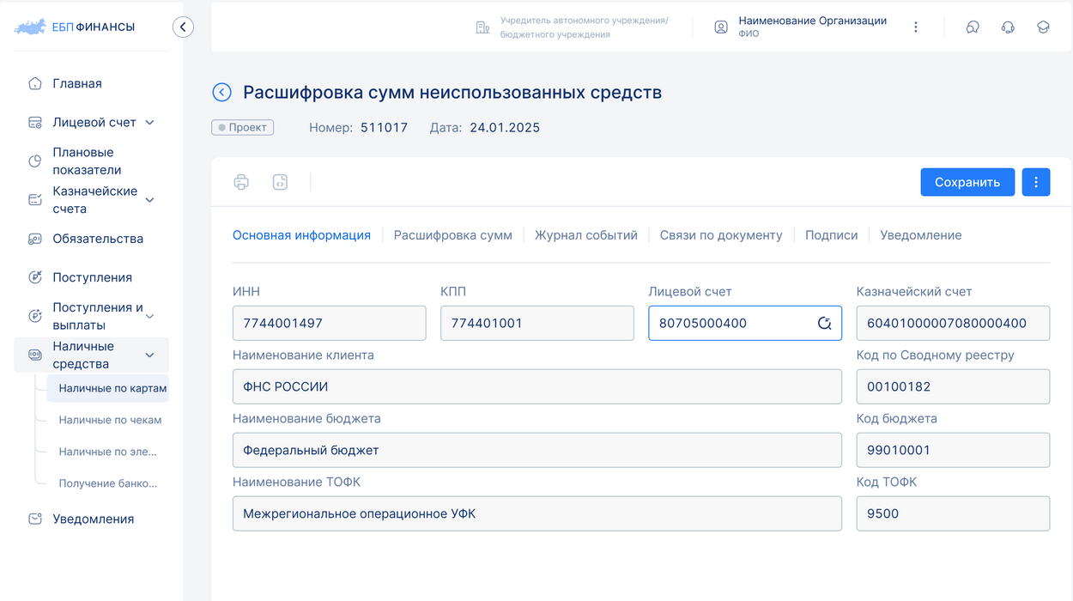
- Далее ответственный исполнитель нажимает кнопку «Проверить документ» после чего запускаются автоконтроли и Расшифровка переходит в статус «Подготовлен».
- Ответственный исполнитель в ЛК клиента направляет Расшифровку на согласование, выбрав действие «Направить на согласование». После нажатия кнопки «Направить на подписание» откроется маршрут согласования для заполнения ФИО главного бухгалтера и руководителя.
Документ автоматически направляется на подписание главному бухгалтеру (уполномоченному лицу) при наличии, Расшифровка переходит в статус «На подписании гл. бух».
- При наличии главного бухгалтера (уполномоченного лица) с полномочиями по подписанию Расшифровки пользователь выбирает действие «Подписать». Отображается окно подписания, где пользователь подтверждает подпись. Расшифровка отправляется в ЛК руководителя организации и переходит в статус «На подписании руководителем».
Для утверждения Расшифровки руководителем (уполномоченным лицом) с полномочиями по утверждению Расшифровки пользователь выбирает действие «Утвердить» в ЛК руководителя. Отображается окно подписания, где пользователь подтверждает подпись. Расшифровка автоматически направляется в ЛК ТОФК для дальнейшей обработки, по итогам которой документ будет либо отказан, либо направлен для исполнения.
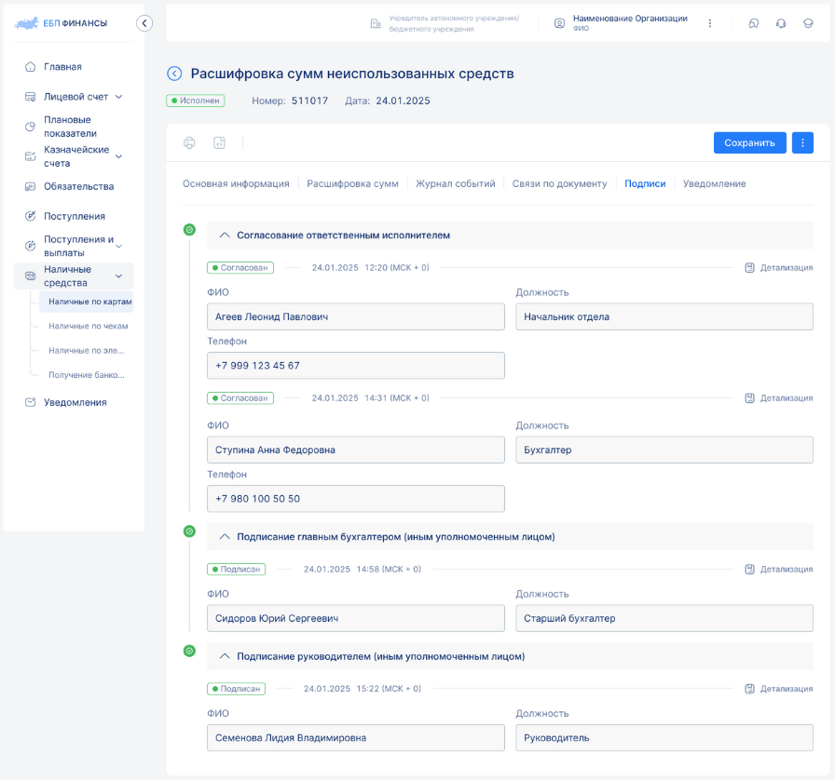
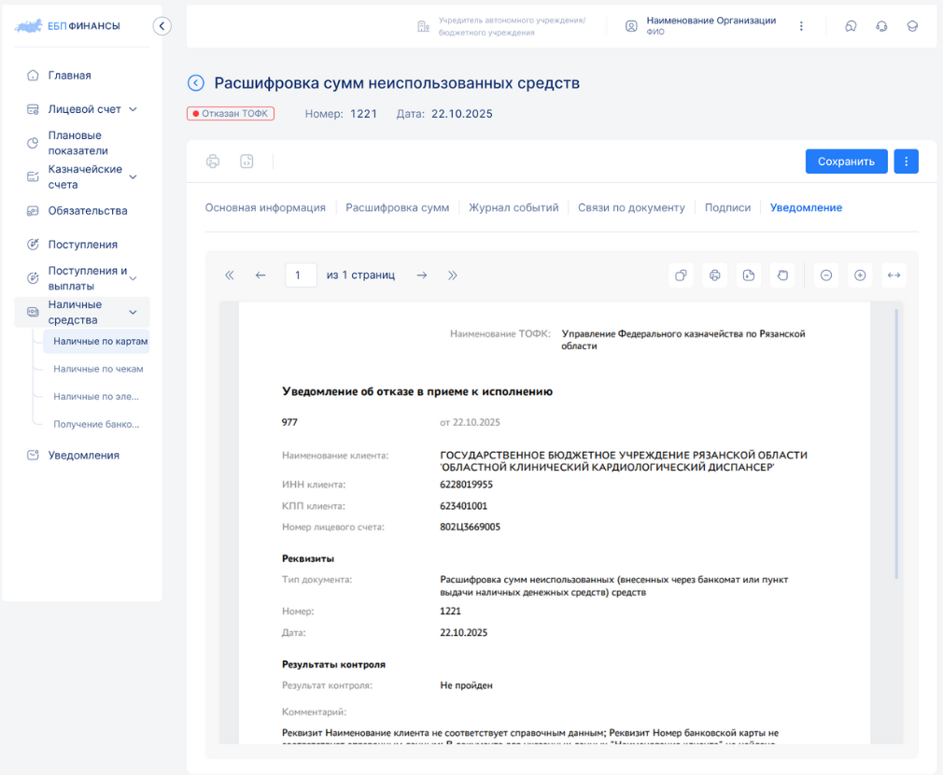
- При необходимости в ЛК клиента на этапе согласования и подписания Расшифровки можно «Отклонить» указав причину отклонения. Расшифровка в таком случае перейдет в статус «Требует доработки», и пользователь может выбрать действие «Редактировать» и устранить ошибки. При выполнении данного действия откроется форма создания (редактирования) с заполненными ранее полями. Действие «Редактировать» также доступно в статусе «Проект».
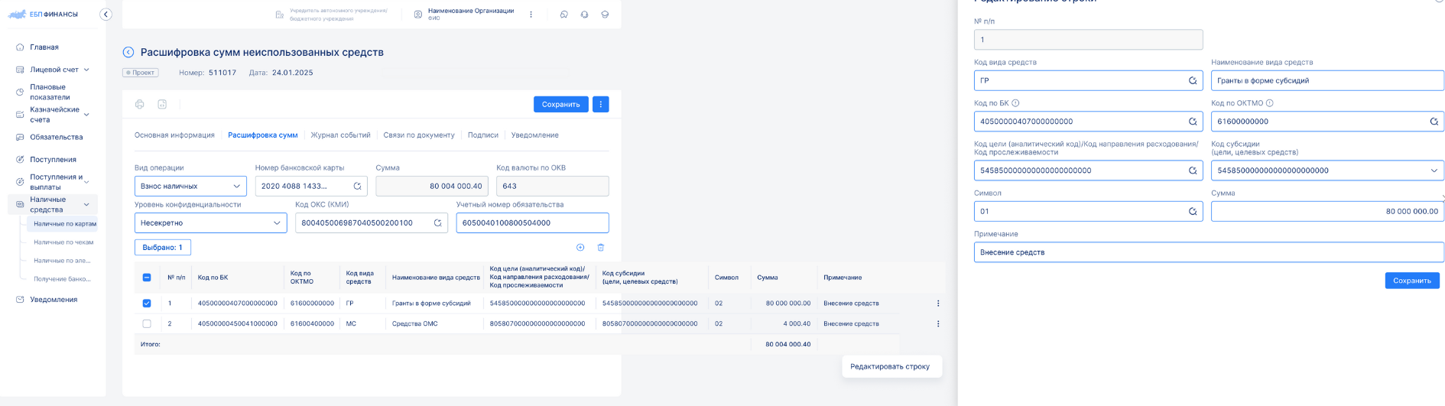
- При необходимости в ЛК клиента пользователь может удалить ранее созданную Расшифровку в статусе «Проект» по кнопке «Удалить/Отменить». Расшифровке при этом присваивается статус «Удален». При выполнении данного действия документ удалится только с интерфейса пользователя, но не из БД.
Список возможных действий с документом зависит от статуса, в котором он находится. Статус документа в списковой форме отображается в колонке «Наименование статуса».
В таблице представлено описание статусов документов в ЛК Клиента.
Наименование статуса | Цветовая индикация  (в СФ и ВФ) | Правила присвоения | Доступные действия
Проект | Серый | Статус присваивается при создании Расшифровки (ручном или при импорте) | Формируется документ с предзаполненными полями.  Пользователь может:  - Удалить/отменить документ → перевод Расшифровки в статус «Удален»;  - Проверить документ → перевод Расшифровки в статус «Подготовлен»
Удален | – | Статус присваивается при выполнении действия «Удалить» | -
Подготовлен | Желтый | Статус присваивается при выполнении действия «Проверить документ» | Запускаются автоматизированные проверки.  Пользователь может направить документ на:  - доработку → перевод Расшифровки в статус «Требует доработки»;  - согласование → перевод Расшифровки в статус «На подписании гл.бух» нажав кнопку «Направить на согласование»
Требует доработки | Желтый | Статус присваивается при выполнении действия «Направить на доработку» | Пользователь может отредактировать документ → перевод Расшифровки статус «Проект»
На подписании гл. бух | Желтый | Статус присваивается при выполнении действия «Согласовать» | Пользователь может:  - подписать документ → перевод Расшифровки в статус «На подписании руководителем»;  - направить на доработку → перевод Расшифровки в статус «Требует доработки»
На подписании руководителем | Желтый | Статус присваивается при выполнении действия «Подписать» пользователем с ролью главного бухгалтера | Пользователь может:  - подписать документ → отправка Расшифровки в ЛК ТОФК;  - направить на доработку → перевод Расшифровки в статус «Требует доработки»
Отказан ТОФК | Красный | Статус присваивается при непрохождении проверок и формировании Уведомления об отказе в ЛК ТОФК | Пользователь может:  - просмотреть / скачать PDF-файл с Уведомлением об отказе в приеме к исполнению
Принят в ТОФК | Желтый | Статус присваивается при прохождении проверок и направлении документа на подписание в ЛК ТОФК | –
Исполнение платежа | Оранжевый | Статус присваивается при регистрации автоматически сформированных платежных поручений на перечисление средств со счета 40116 на счет 40102 в ЛК ТОФК | –
Исполнен | Зеленый | Статус присваивается при исполнении платежного поручения о переводе средств со счета 40116 на счет 40102 (получено подтверждение из банка) | –

Печать документа
Печать документа доступна по кнопке  «Печать» во всех статусах кроме статуса «Проект». В результате откроется визуальная форма документа, которую можно распечатать или сохранить в формате pdf.

Визуальные формы документов

Печатная форма документа «Расшифровка сумм неиспользованных (внесенных через банкомат или пункт выдачи наличных денежных средств) средств» (ф. 0531251)»
